SESSION 2007
BREVET DE TECHNICIEN SUPERIEUR
MANAGEMENT DES UNITES
COMMERCIALES
U4 - MANAGEMENT ET GESTION DES
UNITES COMMERCIALES
Durée : 5 heures
Coefficient : 4
Calculatrice autorisée. Tout autre matériel et document de
référence sont interdits.
Dès que le sujet est remis, assurez-vous qu'il soit complet.
Le sujet comporte 16 pages, numérotées de 1 à 16.
(sans compter la page de garde)
Code sujet : MUMGUC

BTS Management des Unités
Commerciales SESSION
2007
Management et Gestion des Unités Commerciales
Epreuve E4
Coeff. 4
Unité E4
Ce sujet comporte 16 pages
CAMIF
Créée en 1947, la Camif, est la troisième entreprise de vente à distance en France,
Elle compte 1,25 million de sociétaires et 750 000 adhérents. Elle a un effectif de
1980 personnes et a réalisé un chiffre d'affaires de 697 millions d'euros en 2004.
Son offre multi-canal (catalogue, Internet, magasins) s'adresse aux particuliers
(équipement de la personne et de la maison, habitat, alimentation fine) ainsi qu'aux
collectivités.
Le magasin de Lille s'est ouvert le 5 novembre 1985 sur un terrain de 19 hectares
situé sur la commune de Ronchin à proximité d'un nœud autoroutier facilitant l'accès
et le stationnement de la clientèle. D'une superficie de 12 000 m 2, il se décompose en
5 000 m2 d'entrepôt et 7 000 m2 de magasin d'exposition. Le parking a une capacité
de 1 700 places. La directrice du magasin, Mme Joëlle LONCKE, est à la tête d'une
équipe de 62 salariés (hors SAV et maintenance).
Vous êtes assistant du chef de rayon mobilier du magasin CAMIF de Lille. Vous
travaillez sur trois dossiers :
• Dossier 1 : Analyse des performances du rayon mobilier du magasin CAMIF
de Lille.
• Dossier 2: Développement du potentiel de l'équipe commerciale.
• Dossier 3 : Délai de récupération et financement de la rénovation de l'éclairage
du rayon.
NB : Bien qu'inspirées d'un cas réel, pour des raisons de confidentialité et de
simplification, les données chiffrées et les mises en situation sont fictives.
Page 1 sur 16

Dossier 1 : Analyse des performances du rayon mobilier du magasin de Lille
(Annexes 1 à 4)
Le chef du rayon mobilier veut améliorer les performances de son rayon. Il cherche à
identifier les leviers organisationnels et managériaux lui permettant d'atteindre cet
objectif.
1.1 Pour le magasin de Lille, calculez:
-
-
-
le taux de marque du rayon mobilier ;
les taux de marque de chaque secteur du rayon mobilier ;
leurs taux d'évolution entre janvier 2006 et janvier 2007.
Vous situerez ces taux de marque par rapport aux données « tous
magasins ».
1.2 Comparez les performances du rayon mobilier du magasin de Lille à celles
des autres magasins, à l'aide des indicateurs suivants :
-
-
-
chiffres d'affaires ;
quantités vendues ;
marges brutes réalisées.
1.3 Mettez en évidence les secteurs dont les performances pourraient être
améliorées. Indiquez les causes organisationnelles et managériales des
insuffisances. Proposez des solutions.
Dossier 2 : Développement du potentiel de l'équipe
(Annexes 5 à 10)
Suite à votre analyse, le chef de rayon mobilier décide de développer le potentiel de
son équipe commerciale selon 3 axes :
• intégration d'une personne supplémentaire à raison de 20 heures par
semaine (les mercredis, vendredis, samedis, jours de forte affluence) et
réorganisation de l'équipe ;
• formation du personnel ;
• participation à une opération nationale de stimulation.
2.1 Recrutement d'un collaborateur
Choisissez, parmi les deux personnes qui ont postulé en interne, celle que vous
souhaitez recruter pour venir renforcer l'équipe commerciale du rayon mobilier.
Page 2 sur 16

2.2 Formation
2.2.1 Identifiez, en justifiant votre choix, les trois vendeurs prioritaires au sein de
votre équipe pour suivre une formation.
2.2.2 Les trois vendeurs retenus vont suivre la même formation. Sélectionnez la
formation qui vous semble la plus adaptée aux besoins détectés. Justifiez
votre choix.
2.2.3 Déterminez le chiffre d'affaires supplémentaire à réaliser par le rayon
mobilier pour que la marge dégagée couvre le coût de formation des 3
vendeurs
2.3 Organisation du remplacement des salariés en formation
2.3.1 A partir des contraintes énoncées en annexe 9, proposez un aménagement
du planning hebdomadaire habituel du rayon mobilier permettant de
remplacer les trois salariés pendant leur formation.
2.3.2 Mettez en évidence les difficultés d'organisation occasionnées par ce
stage. Proposez des pistes de solution.
2.4 Le challenge de l'équipe commerciale du rayon mobilier
Rédigez les arguments utilisables par le chef de rayon lors de la présentation du
challenge destiné à motiver les membres de l'équipe.
Dossier 3 : Délai de récupération et financement
de la rénovation de l'éclairage du rayon
(Annexes 11 à 12)
Le chef de rayon envisage de rénover l'éclairage du rayon mobilier dans le double
objectif de réaliser des économies d'énergie et d'accroître le chiffre d'affaires.
3.1 Calculez le délai de récupération de l'investissement envisagé. Concluez,
sachant que la CAMIF réalise un investissement seulement si son délai de
récupération est inférieur à 3 ans.
3.2 Présentez au chef de rayon les avantages et inconvénients des possibilités de
financement adaptées à cet investissement.
3.3 Calculez le coût total du crédit dans l'hypothèse où il décide de recourir au
financement par emprunt bancaire.
Page 3 sur 16

Barème indicatif
Dossier 1 : 20 points
Dossier 2 : 40 points
Dossier 3 : 15 points
Forme : 5 points
Total : 80 points
Liste des annexes
Annexe 1
Annexe 2
Annexe 3
Annexe 4
Annexe 5
Annexe 6
Annexe 7
Annexe 8
Annexe 9
Annexe 10
Annexe 11
Annexe 12
Tableau de bord du rayon mobilier des magasins CAMIF
Evolution de l'activité du rayon mobilier des magasins CAMIF
Profil global de l'équipe
Extrait du rapport de visite d'un client mystère dans tous les
magasins CAMIF
Grilles d'évaluation des deux postulants
Profil des membres de l'équipe commerciale du rayon mobilier
Extrait du plan de formation CAMIF 2007
Eléments pour le calcul du coût de formation
Planning hebdomadaire habituel du rayon mobilier
Challenge de l'équipe commerciale du rayon mobilier
Projet de rénovation de l'éclairage du rayon
Eléments de calcul pour le crédit bancaire
Pages 5 à 6
Page 7
Page 7
Page 8
Pages 9 à 10
Page 11
Page 12
Page 13
Page 14
Page 15
Page 16
Page 16
Page 4 sur 16

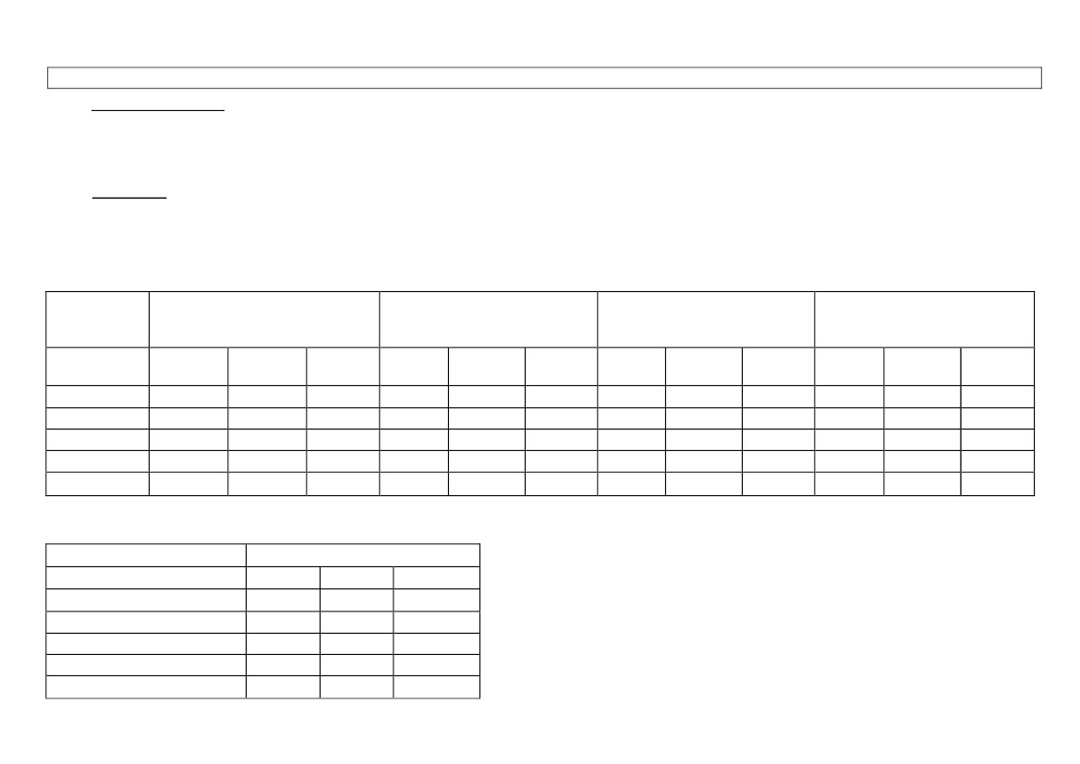
ANNEXE 1 : TABLEAU DE BORD DU RAYON MOBILIER DES MAGASI
Secteurs de vente :
Secteur 1 (S1) = Banquettes, salons, relax
Secteur 2 (S2) = Chambres, literie
Objectifs :
•
•
•
•
Chiffre
d'affaires HT
réalisé (€)
Rayon
Mobilier
Total rayon
S1
S2
S3
S4
Secteur 3 (S3) = Séjours
Secteur 4 (S4) = Appoint, rangement, bureau
Objectif de chiffre d'affaires du rayon mobilier du magasin de Lille pour janvier 2007 : 524 735 €
Objectif de chiffre d'affaires du rayon mobilier « Tous magasins » pour janvier 2007 : 5 157 421 €
Objectif de marge brute du rayon mobilier du magasin de Lille pour janvier 2007 : 207 270 €
Objectif de marge brute du rayon mobilier « Tous magasins » pour janvier 2007 : 2 124 858 €
« Tous magasins »
Magasin de Lille
Magasin de Niort
Magasin de Toulouse
janv. 06
4 240 931
1 471 783
1 069 263
1 040 671
659 214
janv. 07
5 877 955
2 049 460
1 440 319
1 619 720
768 456
Evolution
38,60%
39,25%
34,70%
55,64%
16,57%
janv. 06
455 036
155 958
133 530
92 675
72 873
janv. 07
611 085
203 387
164 566
147 138
95 994
Evolution
34,29%
30,41%
23,24%
58,77%
31,73%
janv. 06
404 236
146 247
95 084
102 086
60 819
janv. 07
607 165
219 593
169 746
152 734
65 092
Evolution
50,20%
50,15%
78,52%
49,61%
7,03%
janv. 06
449 958
166 457
123 047
93 538
66 916
janv. 07
743 345
263 575
191 187
203 116
85 467
Evolution
65,20%
58,34%
55,38%
117,15%
27,72%
Taux de marque réalisé
Rayon Mobilier
Total rayon
S1
S2
S3
S4
Janv.06
40,23%
38,85%
42,78%
39,81%
39,85%
« Tous magasins »
Janv.07
39,83%
37,77%
42,65%
39,78%
40,16%
Evolution
-0,99%
-2,78%
-0,30%
-0,07%
0,76%

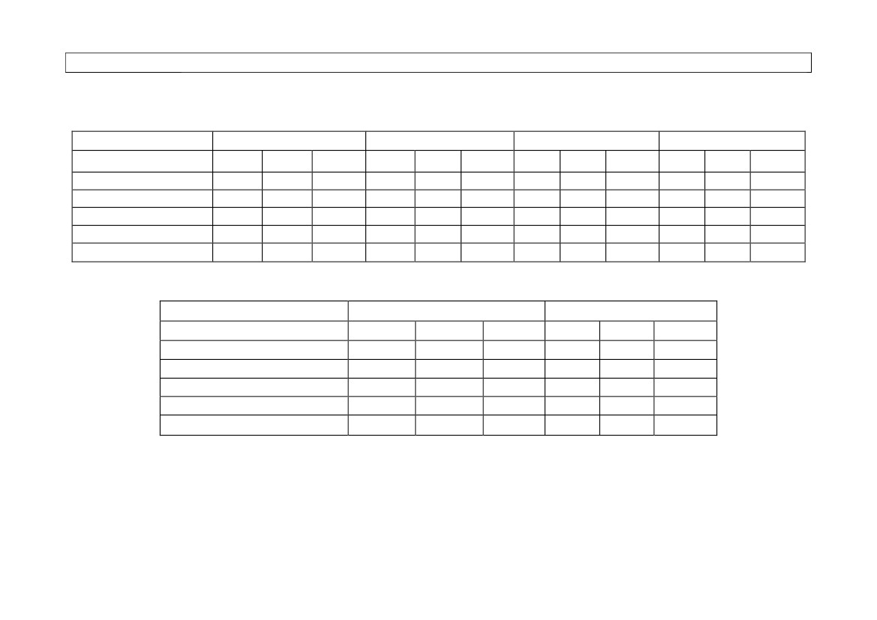
ANNEXE 1 (suite): TABLEAU DE BORD DU RAYON MOBILIER DES MAGASINS CAMIF
Quantités vendues
Rayon Mobilier
Total rayon
S1
S2
S3
S4
« Tous magasins »
Janv. 06 Janv. 07
9460
1637
3824
2467
1532
13247
2425
5226
3700
1896
Evolution
40,03%
48,14%
36,66%
49,98%
23,76%
Magasin de Lille
Magasin de Niort
Magasin de Toulouse
Evolution
45,77%
24,90%
65,16%
53,54%
19,90%
Janv. 06 Janv.07 Evolution Janv.06 Janv.07 Evolution Janv.06 Janv.07
1010
187
396
259
168
1325
233
454
390
248
31,19%
24,60%
14,65%
50,58%
47,62%
981
193
314
330
144
1362
335
482
390
155
38,84%
73,58%
53,50%
18,18%
7,64%
1 169
249
399
325
196
1704
311
659
499
235
Marge brute réalisée (€)
Rayon Mobilier
Total rayon
S1
S2
S3
S4
Janv.06
« Tous magasins »
Janv.07
2 341 095
773 983
614 239
644 294
308 579
Evolution
37,22%
35,38%
34,29%
55,53%
17,46%
Janv.06
174 359
57 204
54 229
35 471
27 455
Magasin de Lille
Janv.07
243 941
76 550
68 680
59 733
38 978
Evolution
39,91%
33,82%
26,65%
68,40%
41,97%
1 706 056
571 718
457 384
414 251
262 703

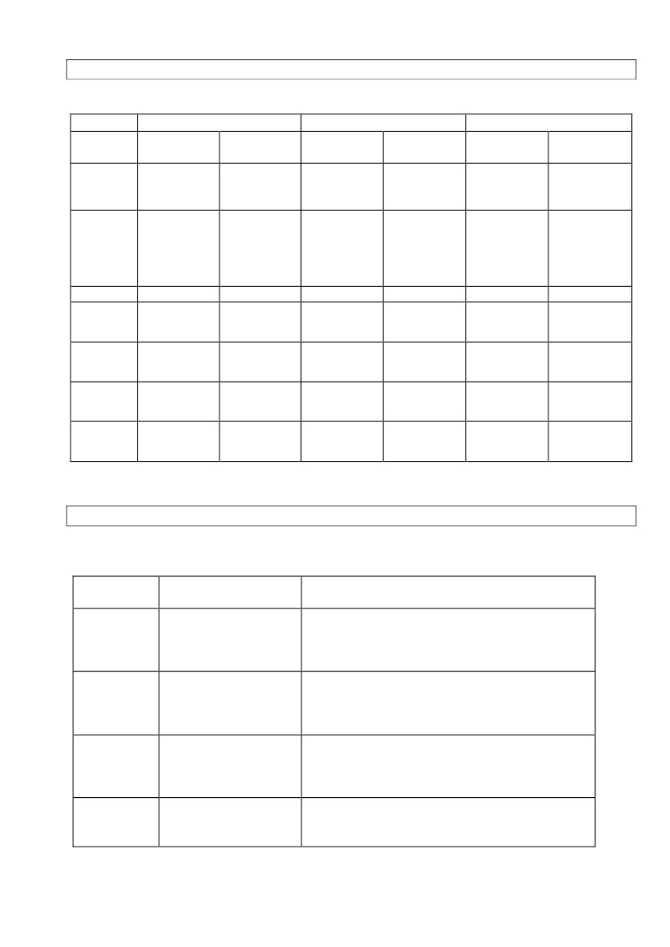
ANNEXE 2 : EVOLUTION DE L'ACTIVITE DU RAYON MOBILIER DES MAGASINS
Magasin de Lille
Janvier
2006
CA rayon
mobilier (€)
Effectif
vendeurs
rayon
mobilier
dont
Secteur 1
1 à 35 h
1 à 28 h
1 à 35 h
1 à 28 h
1à35h
1 à 28 h
2 à 35 h
1 à 35 h
1 à 28 h
1 à 35 h
1 à 28 h
1 à 35 h
1à28h
2 à 35 h
455 036
Janvier
2007
611 085
Magasin de Niort
Janvier
2006
404 236
Janvier
2007
607 165
Magasin de Toulouse
Janvier
2006
449 958
Janvier
2007
743 345
8 vendeurs :
• 5 à 35 h
• 3à28h
8 vendeurs :
• 5 à 35 h
• 3 à 28 h
7 vendeurs :
• 6 à 35 h
• 1 à 28 h
8 vendeurs :
• 6 à 35 h
• 2 à 28 h
9 vendeurs :
• 7 à 35 h
• 2 à 28 h
10 vendeurs :
• 8 à 35 h
• 2 à 28 h
2 à 35 h
2 à 35 h
2 à 35 h
1 à 28 h
1 à 35 h
1 à 28 h
1 à 35 h
2 à 35 h
1 à 28 h
2 à 35 h
1 à 35 h
1 à 28 h
2 à 35 h
2 à 35 h
1 à 28 h
2 à 35 h
2 à 35 h
1 à 28 h
2 à 35 h
Secteur 2
2 à 35 h
1 à 35 h
1 à 28 h
1à35h
Secteur 3
Secteur 4
ANNEXE 3 : PROFIL GLOBAL DE L'EQUIPE
Typologie établie par le chef de rayon mobilier du magasin de Lille.
Type
Nombre de vendeurs
concernés
4
Caractéristiques
Capable de travailler seul avec un minimum de
surveillance. Compétent et motivé, il met un
point d'honneur à se montrer à la hauteur des
responsabilités qui lui sont confiées.

Vendeur ayant un potentiel, désirant être
écouté et félicité en situation de réussite et
épaulé en cas d'échec. A besoin de gagner en
assurance en situation de face à face.
Vendeur ne donnant pas le maximum de lui-
même. A besoin d'être à la fois dirigé et
surveillé mais aussi encouragé et félicité pour
se motiver.

Travailleur et désireux de progresser. Très à
l'écoute et prompt à suivre les consignes et les
conseils.
Autonome
Anxieux
1
Distancié
1
Volontaire
2
Page 7 sur 16

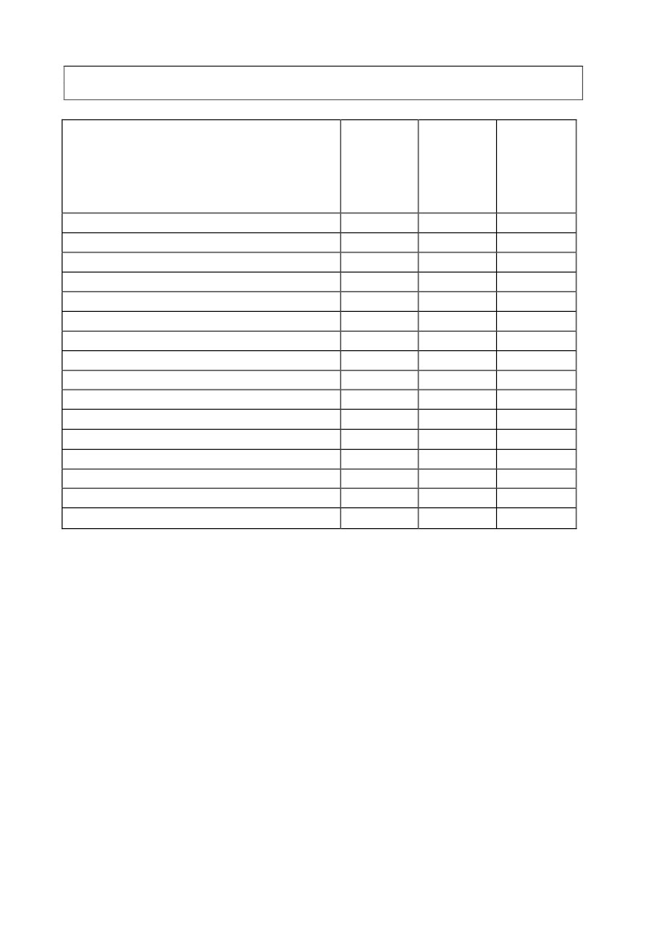
ANNEXE 4 : EXTRAIT DU RAPPORT DE VISITE D'UN CLIENT MYSTERE DANS
TOUS LES MAGASINS CAMIF
Critères d'évaluation
Note rayon
mobilier
Magasin
Lille
Note
moyenne
Magasin
Lille
Note
moyenne
Rayons
mobilier
tous
magasins
4
4
4
3
5
4
3,38
4
4
2
4
3
3
3
4
3,62
Impression Générale
• Temps d'attente client
• Réassort du rayon
• Tenue du rayon
• Affichage des prix du rayon
• Tenue, présentation des vendeurs
Techniques de vente
• Prise en charge du client
• Accueil
• Découverte
• Proposition - Argumentation
• Prise en compte des objections
• Conclusion de la vente
• Ventes complémentaires
• Prise de congé
Global
3,4
2
3
2
5
5
3,25
2
4
3
3
2
3
4
5
3,31
3,8
3
3
4
5
4
3,75
4
4
3
4
4
4
3
4
3,77
N.B. : Les notes attribuées vont de 1 à 5, 5 étant la meilleure note.
Page 8 sur 16

ANNEXE 5 : GRILLES D'EVALUATION DES DEUX POSTULANTS
Le niveau de maîtrise en technique de vente de François Thibaut
Faire naître le climat de confianceOui Non
- A-t-il toujours « la pêche » sur la surface de vente ? ...............................................................................  □
- Sa première accroche client est-elle toujours personnalisée, intéressante, bien menée ? .....................  □
- Maintient-il accueillant son outil de travail (tenue vestimentaire, bureau rangé...) ? ............................... □ 
- La priorité au client est-elle respectée (prise en charge immédiate, non abandon du client...) ? ............  □
- S'adapte t-il immédiatement au comportement de son client ? (Voix, gestuelle, distance) ..................... □ 
Eveiller la curiosité :
- Ecoute-t-il avec attention et complètement le client ? ..............................................................................
- Avant de parler du produit, connaît-il complètement, l'usage, l'univers et les goûts du client ? ..............
- Afin de réaliser un projet ambitieux, la possibilité de financement est-elle évoquée ? ............................
- Détecte-t-il toujours le langage dominant du client (confort, argent, statut) ...........................................
Susciter l'intérêt
- Reformule-t-il systématiquement la demande du client ? ........................................................................
- Présente-t-il les 2 ou 3 offres ciblées dans l'ordre décroissant de prix ? .................................................
- Transforme-t-il les caractéristiques techniques des produits/services en avantages pour le client ? ....
- Semble-t-il toujours répondre précisément aux envies exprimées par le client ? ...................................
- Parle-t-il avec passion du produit ? Est-il convaincu de la qualité de ses produits ? .............................
- Présente-t-il ses avantages en utilisant le futur ? ...................................................................................
- Fait-il toucher/essayer le produit ? ...........................................................................................................
- Après chaque argument valide-t-il et contrôle-t-il toujours l'intérêt du client ? (Oui de contrôle) ............
- Pour traiter les objections et les doutes du client, repose-t-il méthodiquement d'autres questions ? ....
- Accompagne-t-il toujours son client jusqu'au bout en proposant systématiquement les services
CAMIF Financement, garantie, option de montage, de reprise...) .............................................................

□

□

□

□
□

□



□

□

□

□


□

□
□
□
Informations complémentaires :
•
•
•
•
Célibataire, sans enfant ;
21 ans ;
Bac pro commerce ;
Occupe jusqu'à présent un poste à temps partiel (15 heures) dans le rayon cuisine (les
mercredis, jeudis). Il souhaite compléter son temps de travail à concurrence de 35 heures
au sein du magasin.
Page 9 sur 16

ANNEXE 5 (suite) : GRILLES D'EVALUATION DES DEUX POSTULANTS
Le niveau de maîtrise en technique de vente de Claudine Cheru
Faire naître le climat de confianceOui Non
- A-t-il toujours « la pêche » sur la surface de vente ? ...............................................................................  □
- Sa première accroche client est-elle toujours personnalisée, intéressante, bien menée ? .....................  □
- Maintient-il accueillant son outil de travail (tenue vestimentaire, bureau rangé...) ? ...............................  □
- La priorité au client est-elle respectée (prise en charge immédiate, non abandon du client...) ?............  □
- S'adapte t-il immédiatement au comportement de son client ? (Voix, gestuelle, distance) ..................... □ 
Eveiller la curiosité :
- Ecoute-t-il avec attention et complètement le client ? ..............................................................................
- Avant de parler du produit, connaît-il complètement, l'usage, l'univers et les goûts du client ? ..............
- Afin de réaliser un projet ambitieux, la possibilité de financement est-elle évoquée ? ............................
- Détecte-t-il toujours le langage dominant du client (confort, argent, statut) ...........................................
Susciter l'intérêt
- Reformule-t-il systématiquement la demande du client ? ........................................................................
- Présente-t-il les 2 ou 3 offres ciblées dans l'ordre décroissant de prix ? .................................................
- Transforme-t-il les caractéristiques techniques des produits/services en avantages pour le client ? ....
- Semble-t-il toujours répondre précisément aux envies exprimées par le client ? ...................................
- Parle-t-il avec passion du produit ? Est-il convaincu de la qualité de ses produits ? .............................
- Présente-t-il ses avantages en utilisant le futur ? ...................................................................................
- Fait-il toucher/essayer le produit ? ...........................................................................................................
- Après chaque argument valide-t-il et contrôle-t-il toujours l'intérêt du client ? (Oui de contrôle) ...........
- Pour traiter les objections et les doutes du client, repose-t-il méthodiquement d'autres questions ? ....
- Accompagne-t-il toujours son client jusqu'au bout en proposant systématiquement les services
CAMIF Financement, garantie, option de montage, de reprise...) .............................................................


□

□




□




□
□

□

□
□
□
□

□
□
□
□
Informations complémentaires :
• Mariée, trois enfants ;
• 35 ans ;
• Autodidacte. 10 ans d'ancienneté dans le magasin ;
• Claudine Cheru occupe jusqu'à présent un poste à 15 heures dans le rayon décoration
(les mardis et vendredis) pour s'occuper de ses enfants en bas-âge. Elle souhaite
reprendre une activité à temps complet (en complétant son temps partiel dans le
magasin).
Page 10 sur 16

ANNEXE 6 : PROFIL INDIVIDUEL DES MEMBRES DE L'EQUIPE
COMMERCIALE DU RAYON MOBILIER
Vendeurs
Secteur de
vente*
Secteur 1
(ex. secteur 4)
Secteur 2
% réalisation
objectifs en
CA
(janvier 2007)
100%
Profil observé
Sérieuse. Motivée. Manque parfois de
confiance en elle. Des difficultés
d'adaptation à son nouveau secteur.
De l'expérience. Sait mettre en
confiance ses clients.
Très compétent. Connaissance
parfaite de ses produits.
Parfaitement rodé aux techniques de
vente. Vendeur très expérimenté.
Capable. S'est bien adaptée à son nouveau
secteur mais n'exploite pas ses capacités
au maximum bien qu'elle ait bénéficié d'une
formation il y a 6 mois.
Bonne volonté. Manque encore
d'expérience. Ancienneté : 6 mois.
Excellente écoute. Aisance naturelle.
Leader de l'équipe.
Travailleur. A du mal à répondre aux
objections et à concrétiser malgré un
bon contact.
Noémie
Viviane
104%
Farid
Secteur 3
142 %
Daniel
Secteur 4
150%
Malorie
Secteur 4
(ex. secteur 1)
97%
Sarah
Secteur 2
90%
Louis
Secteur 3
138%
Gontran
Secteur 1
95%
*Cette répartition est issue de la réorganisation de l'équipe en février 2007.
Page 11 sur 16

ANNEXE 7 : EXTRAIT DU PLAN DE FORMATION CAMIF 2007
Service : magasin CAMIF de Lille
Nom du responsable demandeur : Direction - Joëlle Loncke
Code
Intitulé de la formation
Bénéficiaires
Orientation
stratégique
globale pour
l'élaboration de
ce plan
Management
F1
Animer son équipe
Mieux communiquer, mieux vendre
en magasin
Développer la performance du formateur
Développer les compétences
secteur mobilier.
Assurer les compétences
aux nouvelles technologies
Acquérir une compétence
merchandising textile
Développer les compétences secteurs
cycle et fitness
Développer les outils bureautiques
(Word, Excel, Power Point, Photo Shop)
Assurer la sécurité des personnes
en gestes et postures
Formation incendie
Chefs de rayon
Vendeurs et chefs de
rayon
Encadrants
F2
Commercial
F3
Formation interne
F4
Vendeurs
Vendeurs multimédia
et SAV
Vendeurs textile
Maîtrise du métier
F5
Technologies
F6
Commercial
F7
Vendeurs
Administratifs et
Décorateurs
Personnels entrepôt
Maîtrise du métier
F8
Maîtrise du métier
F9
Sécurité
F10
Tout le personnel
Sécurité
F11
Recyclage secouriste
Personnel secouriste
Sécurité
F12
Habilitation électrique
4 personnes
Sécurité
Page 12 sur 16

ANNEXE 8 : ELEMENTS POUR LE CALCUL DU COUT DE LA FORMATION
•
Le stage de formation regroupe dix vendeurs provenant de différents magasins
CAMIF qui se partagent les frais de formation.
Le nombre de participants est de 3 pour le magasin de Lille.
Le stage se déroule les lundis, mardi et mercredi.
Le coût induit par la formation comprend les frais des intervenants, le coût de
déplacement et d'hébergement des participants, le coût de la rémunération du
personnel en formation.
Le coût indirect de la formation comprend le manque à gagner : Ia perte de marge
liée à la diminution du chiffre d'affaires générée par l'absence des vendeurs en
formation.
Le salaire brut d'un vendeur est estimé à 12 euros de l'heure.
Les charges salariales sont estimées à 50% du salaire brut.
Le coût d'hébergement complet d'un stagiaire est estimé à 80 euros par jour.
Le coût d'un formateur (formateur et locaux pour la formation) est de 750 euros par
jour pour un groupe complet (10 personnes).
Les frais de déplacements sont de 0,32 euros par kilomètre parcouru.
Le centre de formation est situé à 50 km du magasin.
La formation dure 3 jours et comprend 6 heures de formation par jour.
Le taux de marque moyen du rayon Mobilier est de 40%.
•
•
•
•
•
•
•
•
•
•
•
•
Page 13 sur 16

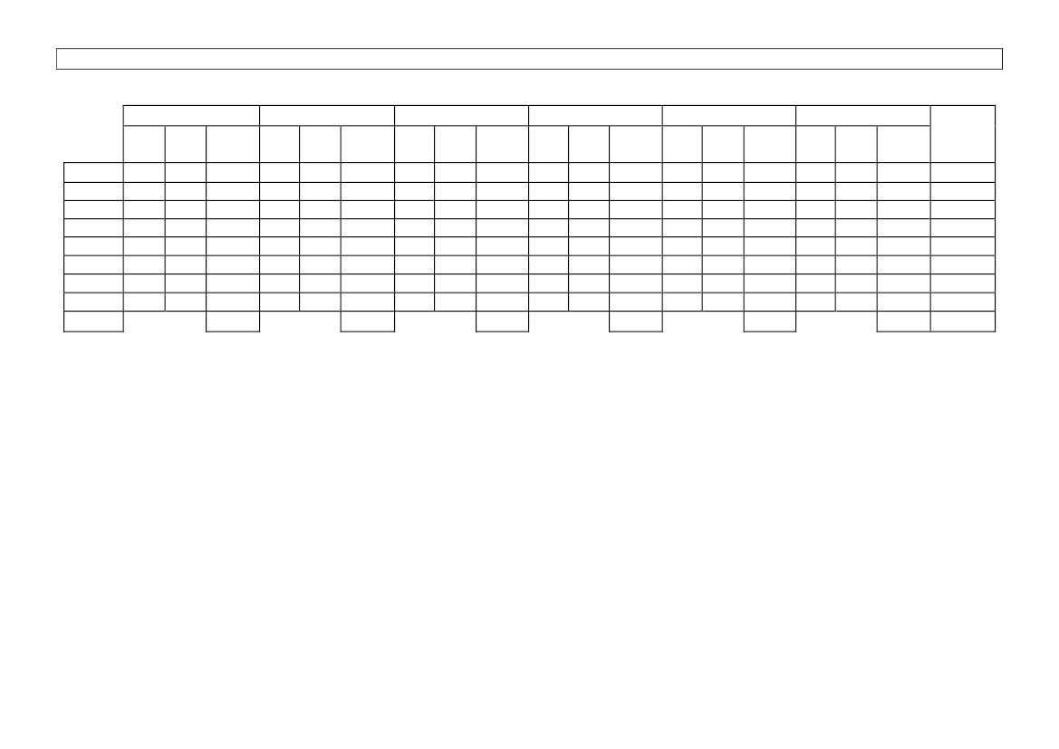
ANNEXE 9 : PLANNING HEBDOMADAIRE HABITUEL DU RAYON MOBILIER
Lundi
Après Total
Matin
Midi journée
4:00 10:0010:00 14:00
8:00 10:0010:00 19:00
8:0010:00 19:00
0:00 10:00
5:00 10:0014:00 19:00
4:0015:00 19:00
0:00 11:00
0:00 13:00
Matin
29,00
Mardi
Mercredi
Jeudi
Vendredi
Samedi
Noémie
Viviane
Farid
Daniel
Malorie
Sara h
Louis
Gontran
Total
Après TotalTotalAprès TotalAprèsAprès TotalAprès Total
MatinMatinMatinMatin
Midi journéeMidi journéeMidi journéeMidi journéeMidi journée
7:008:000:00 10:00 19:00 8:00 10:00 19:008:0018:0010:00 19:00
8:000:000:00 15:00 19:00 4:00 10:00 19:008:0019:00
0:004:00 10:00 19:00 8:000:00 10:00 19:008:0015:00 19:00
4:008:00 10:00 18:00 7:00 10:00 19:00 8:00 10:00 19:008:0014:0010:00 19:00
8:000:00 10:00 19:00 8:000:00 11:00 19:007:0019:00
0:008:00 11:00 19:00 7:00 10:00 19:00 8:00 10:00 19:008:0010:00 19:00
7:008:00 15:00 19:00 4:00 10:00 19:00 8:00 10:00 19:008:0019:0010:00 19:00
6:008:00 11:00 18:00 6:00 10:00 19:00 8:00 10:00 18:007:0019:0010:00 19:00
40,00
44,00
40,00
44,00
62,00
Total
heures
semaine
35,00
28,00
28,00
35,00
28,00
35,00
35,00
35,00
259,00
Le rayon mobilier comporte 8 collaborateurs :
- Noémie, Daniel, Sarah, Louis et Gontran sont à temps plein (35 heures par semaine).
- Viviane, Farid et Malorie sont à temps partiel (28 heures par semaine).
Les trois vendeurs partent en formation du lundi au mercredi à raison de 6 heures par jour. La nouvelle personne recrutée en interne rentrera en fonction au sein du
rayon mobilier à l'occasion de cette semaine de formation, en complément de son horaire habituel sur le rayon d'origine. Elle aura elle-même suivi au préalable une
formation interne sur les produits.
•
•
•
•
•
•
•
Les contraintes liées à l'élaboration du planning de travail pour le rayon mobilier pendant la semaine de formation sont les suivantes :
La répartition horaire hebdomadaire n'est pas modifiable pour les personnes en contrat de travail à temps partiel ;
L'amplitude maximale journalière de travail correspond aux horaires d'ouverture et de fermeture du magasin (10 heures - 19 heures), soit 8 heures de travail effectif
plus 1 heure de repas ;
Lorsque l'horaire de travail débute à 13 heures ou plus, l'heure du repas n'est pas décomptée ;
Compte-tenu des flux de clientèle, on privilégiera des horaires en fin de journée en cas de besoin ;
Chaque collaborateur assure un minimum de 4 heures de travail dans la journée ;
Les collaborateurs disposant d'un contrat de travail à temps complet peuvent accomplir jusqu'à 4 heures supplémentaires (il faut tenir compte des heures
effectuées en stage) ;
Chaque salarié dispose d'un jour de congé par semaine en plus du dimanche.

ANNEXE 10 : CHALLENGE DE L'EQUIPE COMMERCIALE
DU RAYON MOBILIER
•
•
•
Challenge proposé à tous les rayons mobilier des magasins CAMIF de France.
Durée de l'opération 3 semaines, à partir du lundi 6 mars.
But de l'opération : Développer les ventes complémentaires :
o Option « Le jour de votre choix »,
Option « montage meuble »,
o Option « enlèvement »,
o
Carte Véronèse (carte de crédit).
•
•
•
Le classement individuel et collectif se fera en fonction du nombre de ces
services complémentaires vendus.
Pour gagner un des lots, un vendeur devra avoir vendu un minimum de 25
cartes Véronèse et 30 options pour faire partie du classement du challenge
Les lots attribués aux lauréats après classement national sont les suivants :
o Le n°1 : un téléviseur 16/9éme LCD 67 cm Thomson modèle LB 120 S ;
o Le n°2 : un Home cinéma Sony modèle DAV-DZ500 ;
o Du n°3 au n° 5 : un lecteur enregistreur de DVD Thomson modèle DTH
804 ;
o Du n°6 au n° 10 : un baladeur disque dur de 4 Go MP3 Thomson modèle
Lyra;
o Du n° 11 au Nc15 : une imprimante photo multifonctions Lexmark modèle
P 433;
o Du n° 16 au dernier du classement : une clef USB 512 Mo, lecteur de
MP3 Packard Bell modèle Funkey.
•
Il y a également un classement national des rayons mobilier avec versement
d'une prime pour l'équipe, à condition d'avoir vendu un minimum de 250 cartes
et 250 options en tout pour le rayon, prime à répartir entre les vendeurs du
rayon mobilier :
o
o
o
Le 1er rayon mobilier gagne une prime de 3 000 euros ;
Le 2ème rayon mobilier gagne une prime de 2 000 euros ;
Les autres rayons mobilier classés gagnent une prime de 1 000 euros.
Page 15 sur 16

ANNEXE 11 : PROJET DE RENOVATION DE L'ECLAIRAGE DU RAYON
•
La mise en place du nouvel éclairage du rayon meuble représente un
investissement de 300 000 euros HT amortissable en 10 ans selon le mode
linéaire.
•
•
La surface du rayon meuble est de 1 500 m2.
Le nouvel investissement permettrait de réaliser une économie de 30 % sur
les consommations électriques habituelles, ce qui représente une économie
de 3 euros par m2 et par an.
•
•
Le chiffre d'affaires annuel moyen du rayon mobilier est de 7 340 000 euros
HT.
L'investissement en améliorant le confort visuel des clients et en valorisant
l'offre de meubles (théâtralisation) permettrait d'augmenter le chiffre d'affaires
annuel de 5 %.
•
•
Le taux d'impôt sur les bénéfices est de 33%.
Le taux de marque est de 40%.
ANNEXE 12 : ELEMENTS DE CALCUL POUR LE CREDIT BANCAIRE
•
•
•
•
•
•
Le taux nominal annuel de l'emprunt est de 2,90%.
Le montant emprunté est de 70% du montant HT de l'investissement.
Les frais de dossier sont de 0,3% du montant du prêt, avec un maximum
de 3 000 euros.
Le crédit est remboursé par annuité constante.
Il y a un remboursement par an.
La durée du crédit est de 10 ans.
Annuité constante :
Page 16 sur 16

